
AYUNTAMIENTO DE CASAS IBÁÑEZ

DECLARACIÓN RESPONSABLE
Para las siguientes actuaciones siempre que no afecten a elementos de protección cultural ni a la seguridad y salud públicas, que no requieran cualquier tipo de autorización ambiental y no se realicen en dominio público:

- OBRAS MENORES EN SUELO URBANO CONSOLIDADO
- INSTALACIONES FOTOVOLTAICASSOBRE CUBIERTAEN SUELO URBANO
- INSTALACIONES FOTOVOLTAICAS SOBRE CUBIERTA PARA AUTOCONSUMO EN SUELO RÚSTICO DE RESERVA
- PUNTOS DE RECARGA DE VEHÍCULOS ELÉCTRICOS DENTRO DE EDIFICACIONES

D./Dª ........................................................................................................................................, mayor de edad, con domicilio en ..........................................................................nº...........de......................................................, en mi propio nombre o en representación de........................................................................................................., con D.N.I. /C.I.F. nº........................., teléfono................................, e-mail ………………..…………………………..
EXPONE:
1º.- Proyecto realizar en la C/.........................................................................nº..........., la siguiente actuación: DESCRIBIR LA OBRA LO MÁS DETALADAMENTE POSIBLE: ………………………………………………… .......................................................................................................................................................................................................................................................................................................................................................................................................................................................................................................................................................................................................................................................................................................................................................................................................................................................................................
2º.- La actuaciónestá incluida en el artículo 157.1. del Texto Refundido de la LOTAU (Ver anexo)
3º.- La actuación no dará comienzo antes de 15 días desde la presentación de este impreso.
4º.- Autorizo al Ayuntamiento de Casas Ibáñez a entrar en el inmueble con la finalidad de poder efectuar las comprobaciones oportunas respecto de la declaración responsable presentada.
5º.- Me comprometo a aportar la documentación que se me pueda solicitar como permisos, autorizaciones, memorias técnicas o proyectos,que sean exigibles por normativa conforrme a la naturaleza de la obra.
6º.- Los residuos de construcción y demolición generados por la obra serán gestionados conforme a la normativa vigente.
7º.- Quedo sometido a las condiciones del procedimiento de declaración responsable (Ver anexo).
ADJUNTA:
DOCUMENTACIÓN OBLIGATORIA EN CUALQUIER CASO:
1º.- Ubicación del inmueble sobre el plano adjunto en la segunda hoja.
2º.- Presupuesto de la obra, que incluye el coste de la mano de obra y de los materiales.
3º.- Justificante del pago de: - Tasa: 5 €
- Impuesto de obras: 3,84% del presupuesto de la obra.
4º.- Nota simple del Registro de la Propiedad
5º.- En caso de que el titular del inmueble, según Registro de la Propiedad, sea diferente de quien firma la declaración responsable: Autorización del primero al segundo para para realizar las obras o instalaciones.

DOCUMENTACIÓN SEGÚN LAS CIRCUNSTANCIAS PARTICULARES DE LA ACTUACIÓN:
SI LA ACTUACIÓN REQUIERE PROYECTO POR PARTE DE ALGUNA NORMATIVA SECTORIAL:
- Proyecto suscrito por técnico competente y visado por el colegio profesional correspondiente.
SI LA ACTUACIÓN AFECTA AUN INMUEBLE CON ACTIVIDAD EN FUNCIONAMIENTO:
- Copia auténtica de la licencia de actividad o acreditación de presentación de su declaración responsable.
EDIFICIOS CON VARIOSLOCALES O VIVIENDAS DE DIFERENTES PROPIETARIOS :
- Autorización de la Comunidad de Propietarios si el edificio está en régimen de propiedad horizontal, o declaración responsable de que la obra no necesita dicha autorización en caso contrario.
SI SE EFECTÚA SUPERPOSICIÓN DE PAVIMENTO:
- Certificado de seguridad firmado por técnico competente
SI SE TRATA DE OBRA NUEVA, AMPLIACIÓN O QUE AFECTE A LA DISTRIBUCIÓN DE ESPACIOS INTERIORES:
- Memoria Descriptiva suscrita por técnico competente que incluya justificación del cumplimiento de las normas técnicas, urbanísticas y de habitabilidad así como de que las obras no menoscaban la seguridad del inmueble.
SI LA OBRA IMPLICA ANCLAJE A PAVIMENTO EN ACERA O CALZADA
- Fotografía del pavimento anterior a la ejecución de la obra.
- Aval que garantice la entrega del pavimento en las mismas condiciones.
SI ES NECESARIA LA UTILIZACIÓN DE GRÚAS O APARATOS SIMILARES
- Plano que identifique su ubicación.
- Copia de la póliza de Seguro de Responsabilidad Civil.
- Certificado acreditativo de su correcta instalación y del cumplimiento de las normas sobre su conservación y funcionamiento. (Se aportará una vez instalada la grúa).

Casas Ibáñez,............de.................................................de 20….

(Firma del interesado)
SR./A ALCALDE/SA DEL AYUNTAMIENTO DE CASAS IBAÑEZ (ALBACETE)

A CUMPLIMENTAR POR EL AYUNTAMIENTO

NUEVA LIQUIDACION: Según lo establecido en la vigente Ordenanza Fiscal del impuesto de construcciones, instalaciones y obras (3,84%) .....................................euros

Pagado en: .......................................................................el día:........................................................................

PLANO DE UBICACIÓN

MARCAR LA UBICACIÓN DE LA OBRA

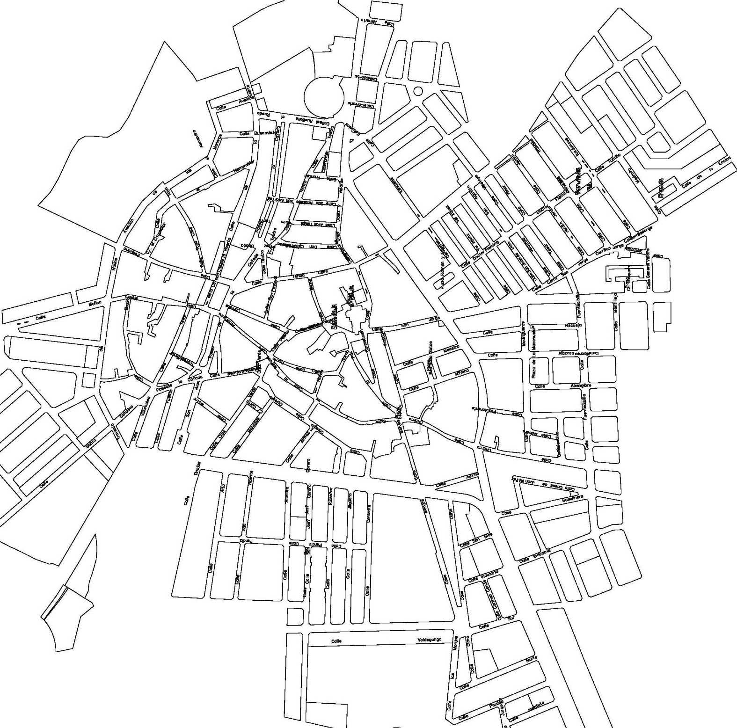

ANEXO

Relación de obras e instalaciones sujetas a Declaración Responsable
Conforme al artículo 157.1 del D.L. 1/2010 por el que se aprueba el Texto Refundido de la LOTAU (TRLOTAU)
Están sujetas a declaración responsable conforme al arículo 157.1 del TRLOTAU modificado por la Ley SUMA (Ley 1/2021) las siguientes obras e instalaciones, siempre que no afecten a elementos con protección cultural, a la seguridad y salud públicas o que requieran cualquier tipo de autorización ambiental o sean realizados por particulares en dominio público:
1.- Obras de nueva construcción en suelo urbano consolidado, de escasa entidad constructiva y sencillez técnica que no requieran proyecto de acuerdo con la Ley de Ordenación de la Edificación (véase apartado siguiente).
2.- Obras en edificaciones e instalaciones existentes, en suelo urbano consolidado y conformes con la ordenación urbanística, que no alteren los parámetros de ocupación y altura, ni conlleven incrementos en la edificabilidad o el número de viviendas y que no requieran proyecto de acuerdo con la Ley de Ordenación de la Edificación (véase apartado siguiente).
3.- Instalaciones para el aprovechamiento de la energía solar mediante captadores térmicos o paneles fotovoltaicos en los siguientes casos:
a) Sobre la cubierta de las edificaciones y otras construcciones auxiliares de éstas, incluidas las pérgolas de los aparcamientos de vehículos.
b) En los espacios de las parcelas en suelo urbano, no ocupados por las edificaciones y otras construcciones auxiliares de éstas, cuando las instalaciones no comporten un empleo de la parcela superior al cuarenta por ciento de su superficie no edificable.
4.- Los puntos de recarga de vehículos eléctricos situados dentro de edificaciones, salvo que pudieran suponer un impacto sobre el patrimonio.

ACLARACIÓN RESPECTO DE LAS OBRAS QUE NO REQUIEREN PROYECTO según los puntos 1 y 2 del apartado anterior
Conforme al artículo 2.2 de la Ley 38/1999 de Ordenación de la Edificación (LOE)
Las obras que no requieren proyecto a las que que se refieren los puntos 1 y 2 del apartado anterior, de acuerdo con el artículo 2.2 de la LOE modificado por la Ley 8/2013 de Rehabilitación, Regeneración y Renovación Urbana, son:
1.- Obras de edificación de nueva construcción de escasa entidad constructiva y sencillez técnica que no tengan, de forma eventual o permanente, carácter residencial ni público y se desarrollen en una sola planta.
2.- Intervenciones sobre los edificios existentes, que no alteren su configuración arquitectónica, entendiendo por tales las que no tengancarácter de intervención total o las parciales que no produzcan una variación esencialde la composición general exterior, la volumetría, o el conjunto del sistemaestructural, ni tengan por objeto cambiar los usos característicos del edificio.

condiciones a las que queda sujeto quien realiza una obra o instalación mediante declaración responsable
Conforme al artículo 157.5 del D.L. 1/2010 por el que se aprueba el Texto Refundido de la LOTAU (TRLOTAU)
Dentro de los veinte días hábiles siguientes a la presentación de la declaración responsable o comunicación previa el Municipio podrá:
a) Dictar resolución denegando la posibilidad de realizar la actuación objeto de la comunicación formulada, en el caso de concurrir cualquiera de las siguientes circunstancias:
1. Que la actuación cuya ejecución se pretenda esté sujeta al régimen de licencias o autorizaciones especiales, deconformidad con la normativa de ordenación territorial y urbanística o sectorial que le resulte de aplicación, en cuyocaso, se indicará a la persona interesada la necesidad de solicitar la licencia o autorización de que se trate en lostérminos previstos en dichas normas.
2. Que la actuación pretendida resulte contraria a la ordenación territorial y urbanística.
b) Ordenar, justificadamente, la suspensión cautelar de la ejecución del acto en cuestión.
El transcurso del plazo indicado en los supuestos anteriores sin que se dicte por el Municipio la resolución a la quese refiere este apartado no supondrá en ningún caso la convalidación de la actuación de que se trate ni, en su caso,la renuncia por parte del Ayuntamiento a la posibilidad de ejercitar frente la declaración responsible, la reacción que en Derecho proceda.

